Jтчёт по лабораторной работе №7

Операционные системы

Пинега Белла Александровна

Содержание

# 1 Цель работы

Освоение основных возможностей командной оболочки Midnight Commander. Приоб- ретение навыков практической работы по просмотру каталогов и файлов; манипуляций с ними.

# 2 Задание

1. Изучите информацию о mc, вызвав в командной строке man mc.
2. Запустите из командной строки mc, изучите его структуру и меню.
3. Выполните несколько операций в mc, используя управляющие клавиши (операции с панелями; выделение/отмена выделения файлов, копирование/перемещение фай- лов, получение информации о размере и правах доступа на файлы и/или каталоги и т.п.)
4. Выполните основные команды меню левой (или правой) панели. Оцените степень подробности вывода информации о файлах.
5. Используя возможности подменю Файл , выполните: – просмотр содержимого текстового файла; – редактирование содержимого текстового файла (без сохранения результатов редактирования); – создание каталога; – копирование в файлов в созданный каталог.
6. С помощью соответствующих средств подменю Команда осуществите: – поиск в файловой системе файла с заданными условиями (например, файла с расширением .c или .cpp, содержащего строку main); – выбор и повторение одной из предыдущих команд; – переход в домашний каталог; – анализ файла меню и файла расширений.
7. Вызовите подменю Настройки . Освойте операции, определяющие структуру экрана mc (Full screen, Double Width, Show Hidden Files и т.д.)ю
8. Создайте текстовой файл text.txt.
9. Откройте этот файл с помощью встроенного в mc редактора.
10. Вставьте в открытый файл небольшой фрагмент текста, скопированный из любого другого файла или Интернета.
11. Проделайте с текстом следующие манипуляции, используя горячие клавиши: 4.1. Удалите строку текста. 4.2. Выделите фрагмент текста и скопируйте его на новую строку. 4.3. Выделите фрагмент текста и перенесите его на новую строку. 4.4. Сохраните файл. 4.5. Отмените последнее действие. 4.6. Перейдите в конец файла (нажав комбинацию клавиш) и напишите некоторый текст. 4.7. Перейдите в начало файла (нажав комбинацию клавиш) и напишите некоторый текст. 4.8. Сохраните и закройте файл.
12. Откройте файл с исходным текстом на некотором языке программирования (напри- мер C или Java)
13. Используя меню редактора, включите подсветку синтаксиса, если она не включена, или выключите, если она включена.

# 3 Теоретическое введение

Командная оболочка — интерфейс взаимодействия пользователя с операционной систе- мой и программным обеспечением посредством команд. Midnight Commander (или mc) — псевдографическая командная оболочка для UNIX/Linux систем. Для запуска mc необходимо в командной строке набрать mc и нажать Enter . Рабочее пространство mc имеет две панели, отображающие по умолчанию списки файлов двух каталогов

# 4 Выполнение лабораторной работы

1. Изучe информацию о mc, вызвав в командной строке man mc: рис.2 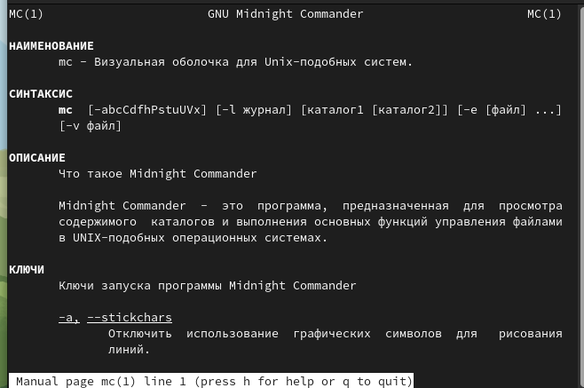
2. Запущу mc, изучу его структуру и меню: рис.4 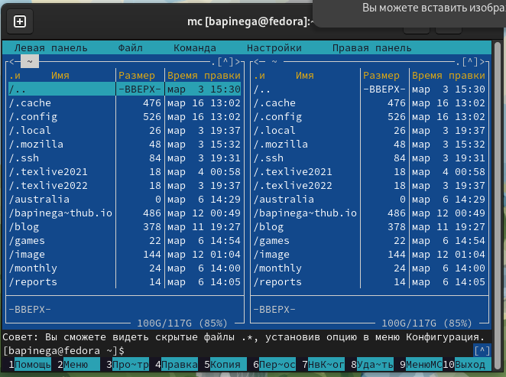
3. Выполню выделение/отмена выделения файлов: 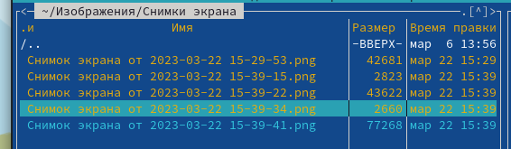 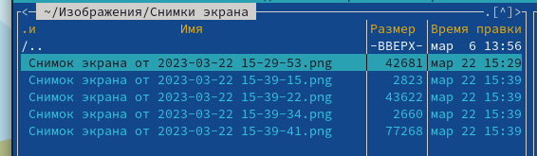
4. Выполню копирование/перемещение файлов: 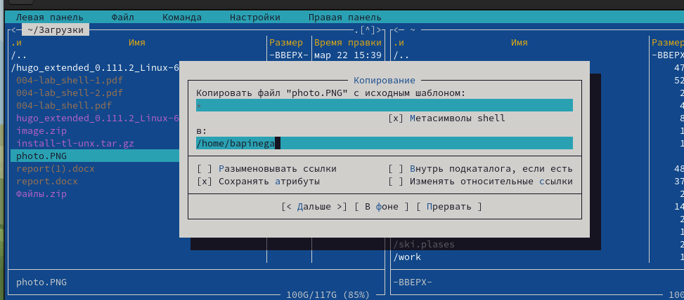 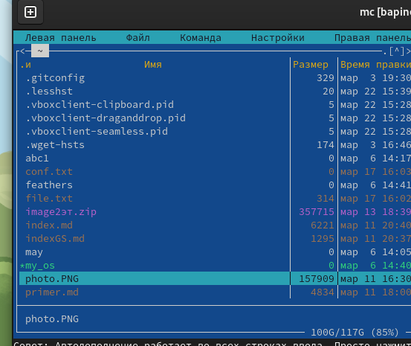 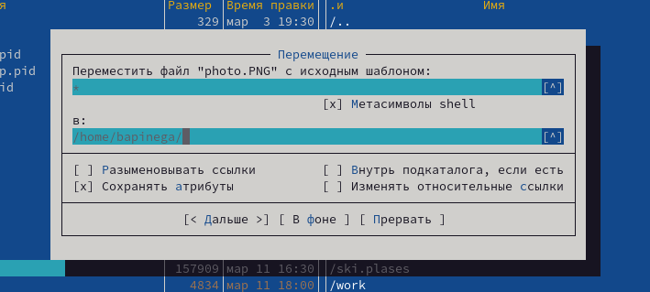
5. Посмотрю информацию о размере и правах доступа на файлы и/или каталоги: 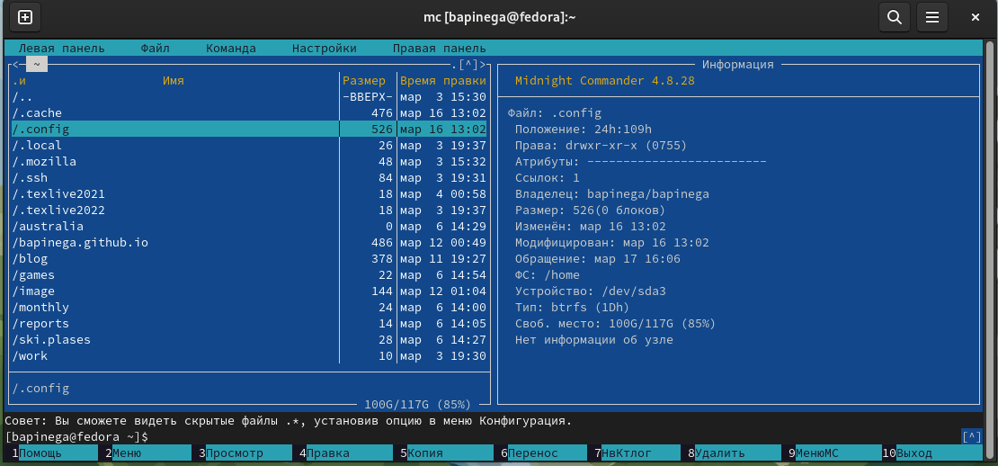 Выполню основные команды меню левой (или правой) панели. Степень подробности вывода информации о файлах: полная.
6. Используя возможности подменю Файл просмотрю содержимое текстового файла: 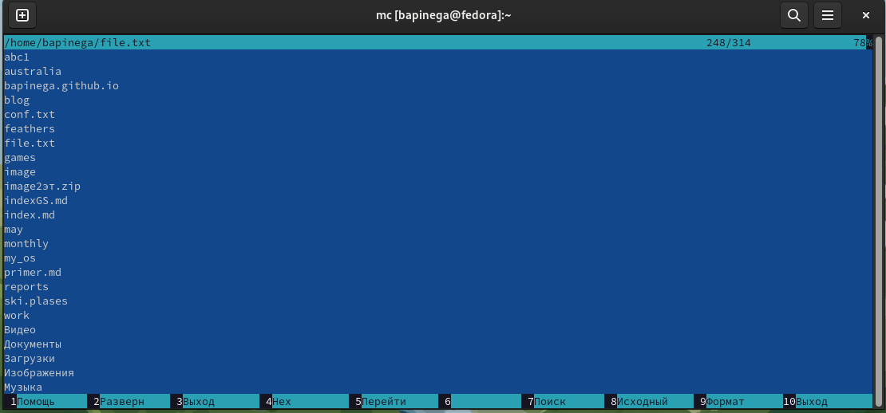
7. Используя возможности подменю Файл редактирую содержимое текстового файла (без сохранения результатов редактирования): 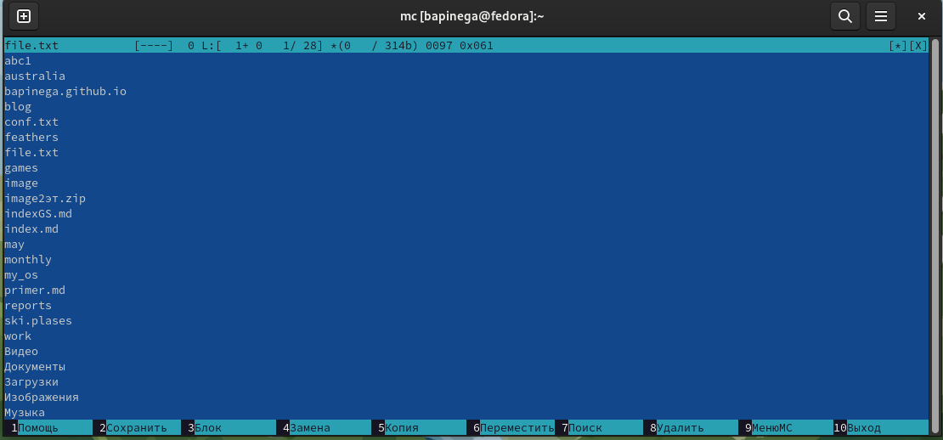
8. Используя возможности подменю Файл создам каталог: 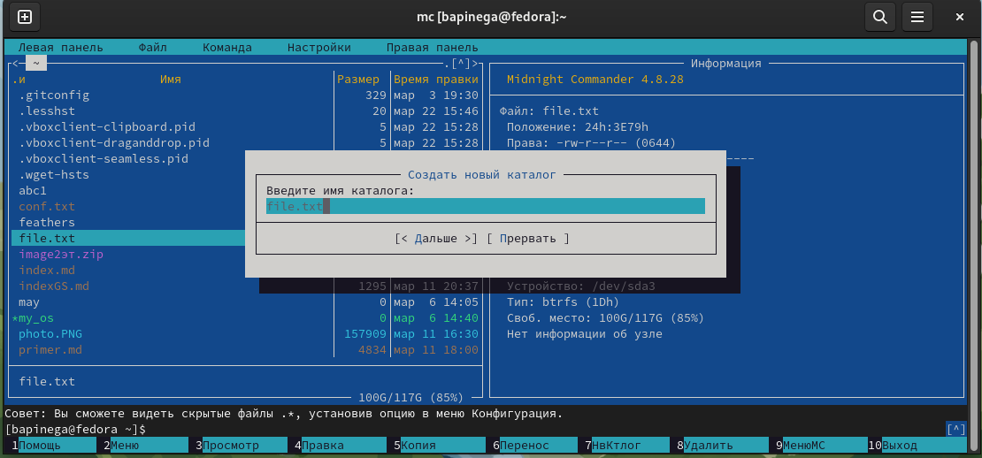 Копирую в файлы в созданный каталог.
9. С помощью соответствующих средств подменю Команда найду в файловой системе файла с заданными условиями: 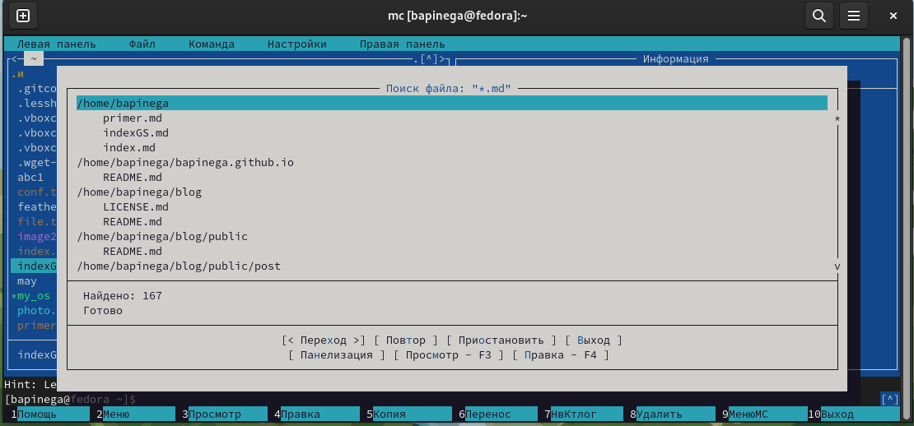
10. С помощью соответствующих средств подменю Команда осуществлю выбор и повторение одной из предыдущих команд: 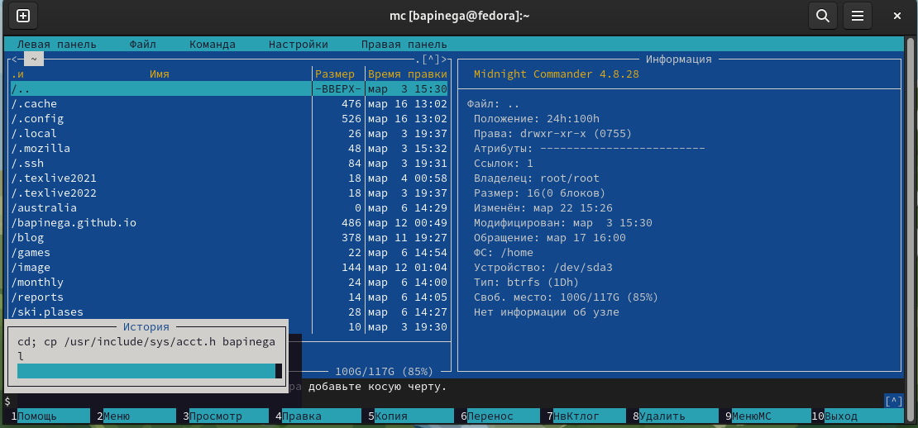
11. С помощью соответствующих средств подменю Команда перейду в домашний каталог: 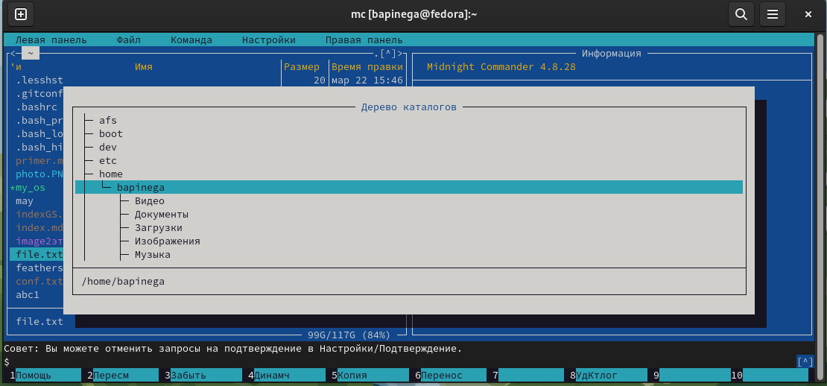
12. Вызову подменю Настройки . Освою операции, определяющие структуру экрана mc: 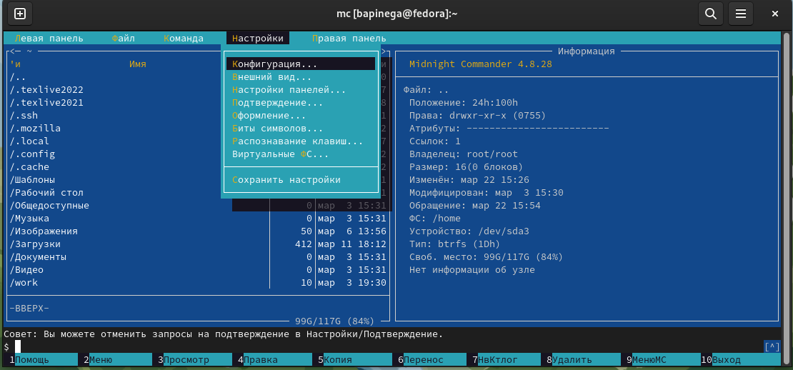 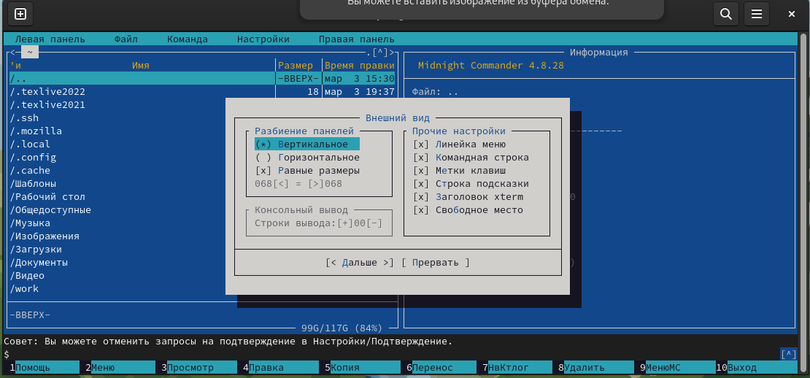 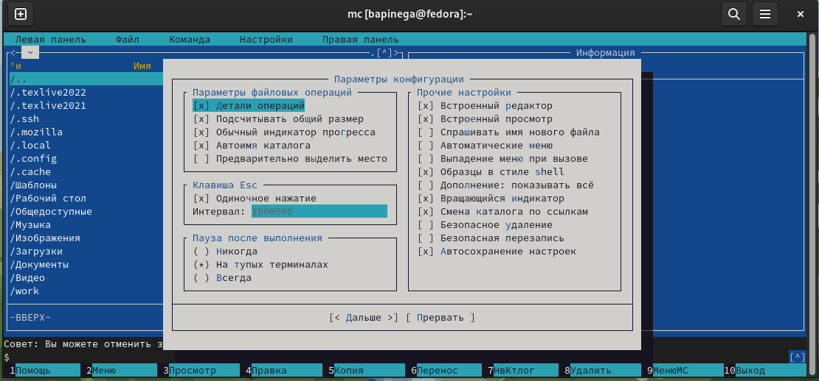
13. Создам текстовой файл text.txt: рис.21
14. Открою этот файл с помощью встроенного в mc редактора и вставлю в открытый файл небольшой фрагмент текста, скопированный из Интернета: 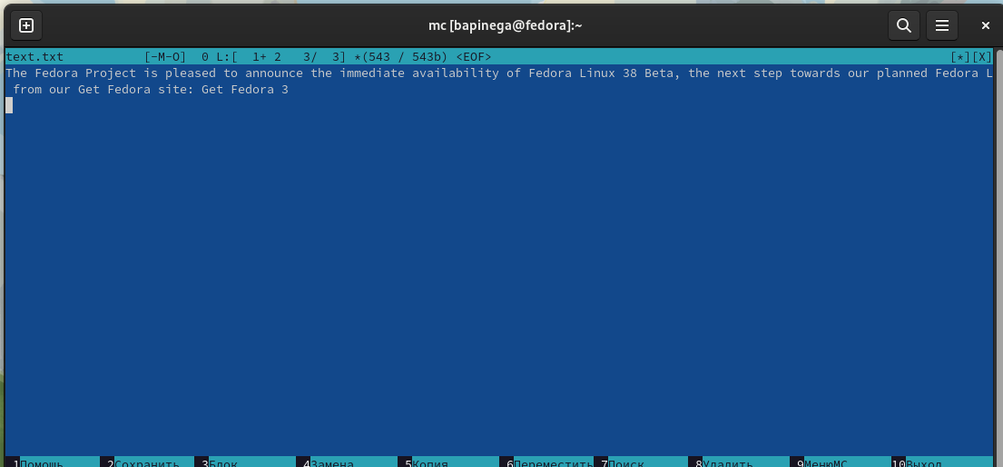
15. Удалю строку текста, используя горячие клавиши: 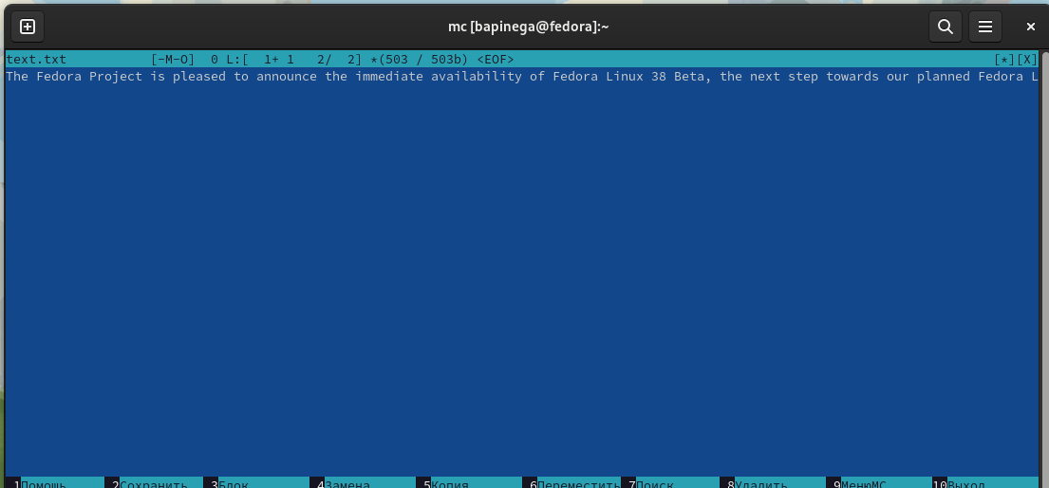
16. Выделю фрагмент текста и скопирую его на новую строку: 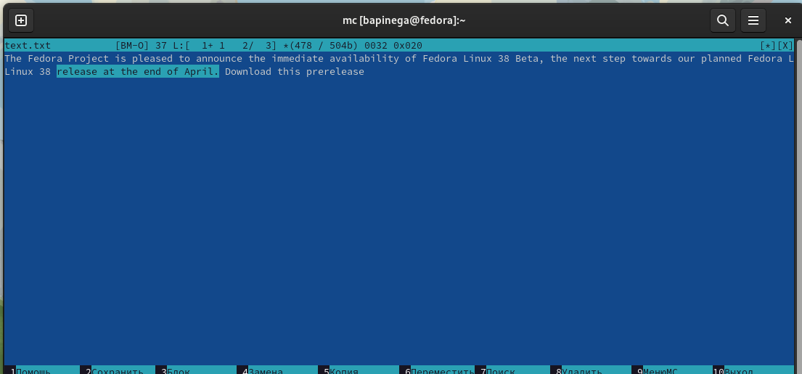 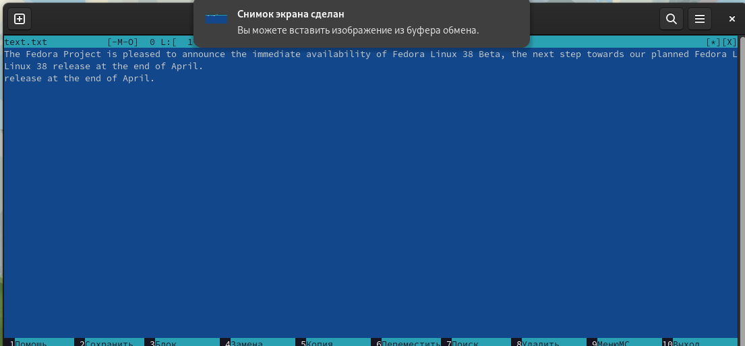
17. Сохраню файл: 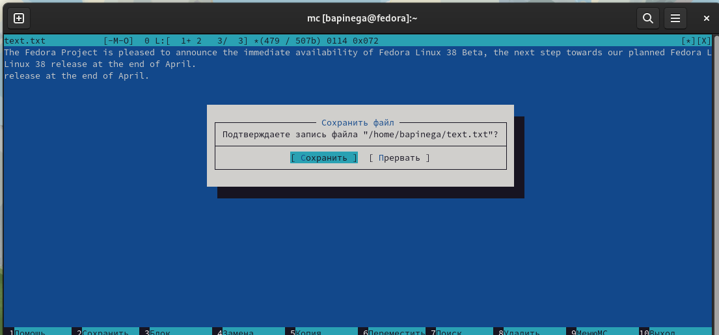
18. Отменю последнее действие 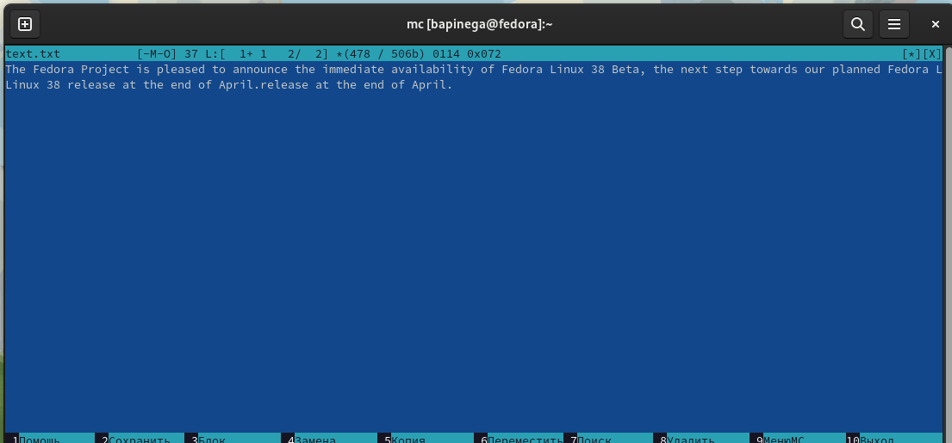
19. Перейду в конец файла (нажав комбинацию клавиш) и напишу некоторый текст. Перейду в начало файла (нажав комбинацию клавиш) и напишу некоторый текст: 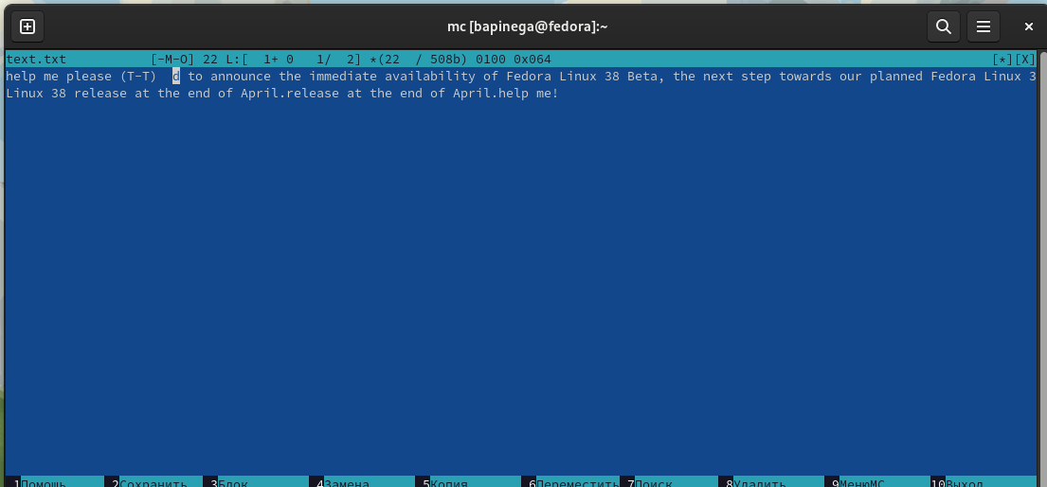
20. Сохраню и закрою файл: 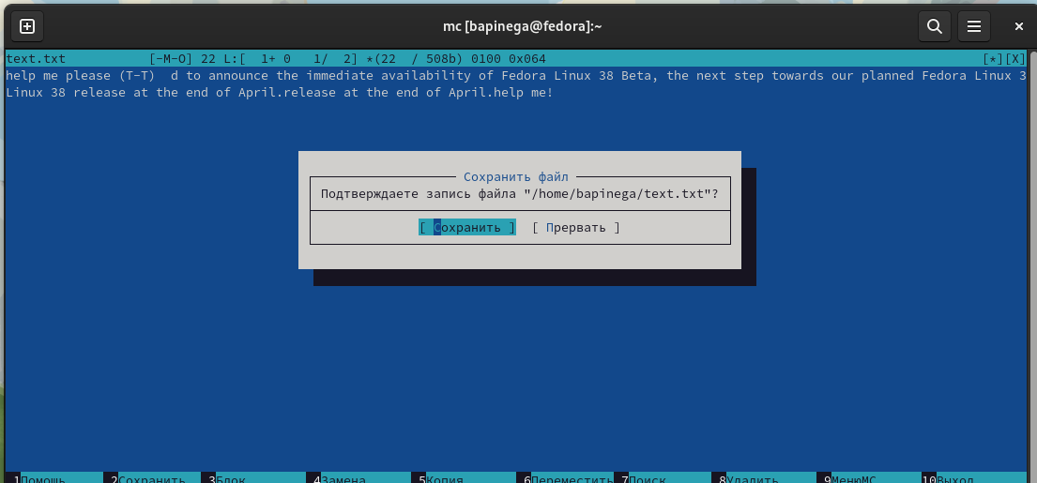
21. Открою файл с исходным текстом на некотором языке программирования. Используя меню редактора, включу подсветку синтаксиса: 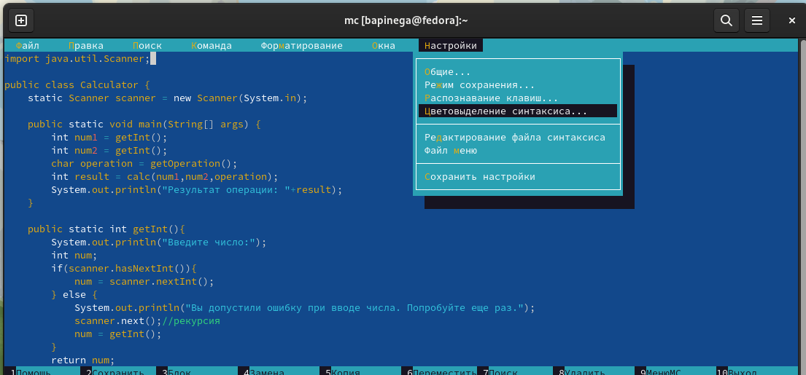

# 5 Выводы

Я освоила основные возможности командной оболочки Midnight Commander. Приобрела навыки практической работы по просмотру каталогов и файлов; манипуляций с ними.

# Список литературы